

**Маңғыстау ауданы бойынша жайылымдарды геоботаникалық зерттеп - қарау негізінде жайылым айналымдарының ұсынылатын схемаларын бекіту туралы**

Маңғыстау облысы Маңғыстау ауданы әкімдігінің 2024 жылғы 14 тамыздағы № 281 қаулысы

      Қазақстан Республикасының Жер Кодексіне, Қазақстан Республикасының "Қазақстан Республикасындағы жергілікті мемлекеттік басқару және өзін-өзі басқару туралы" және "Жайылымдар туралы" Заңдарына сәйкес, Маңғыстау ауданының әкімдігі ҚАУЛЫ ЕТЕДІ:

      1. Осы қаулының 1,2,3,4,5,6,7,8,9,10,11,12 қосымшаларына сәйкес, Маңғыстау ауданы бойынша жайылымдарды геоботаникалық зерттеп - қарау негізінде жайылым айналымдарының ұсынылатын схемасы бекітілсін.

      2. Маңғыстау ауданы әкімдігінің 2018 жылғы 11 қаңтарындағы №1 "Маңғыстау ауданы бойынша жайылымдарды геоботаникалық зерттеп-қарау негізінде жайылым айналымдарының схемасын бекіту туралы" (нормативтік құқықтық актілерді мемлекеттік тіркеу тізілімінде №3522 болып тіркелген) қаулысы күші жойылды деп танылсын.

      3. Осы қаулының орындалуын бақылау Маңғыстау ауданы әкімінің орынбасары Ж. Романға жүктелсін.

      4. Осы қаулы оның алғашқы ресми жарияланған күнінен кейін күнтізбелік он күн өткен соң қолданысқа енгізіледі.

|  |  |
| --- | --- |
| *Маңғыстау ауданы әкімі* | *Ғ. Ниязов* |

|  |  |
| --- | --- |
|  | Маңғыстау ауданы әкімдігінің |
|  | 2024 жылғы 14 тамыз |
|  | № 281 қаулысына 1 қосымша |

**Маңғыстау ауданы Ақтөбе ауылдық округы бойынша жайылымдарды геоботаникалық зерттеп - қарау негізінде жайылым айналымдарының ұсынылатын схемасы**

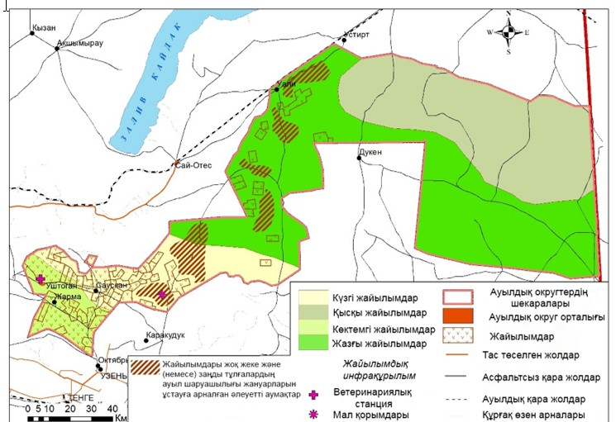

|  |  |
| --- | --- |
|  | Маңғыстау ауданы әкімдігінің |
|  | 2024 жылғы 14 тамыз |
|  | № 281 қаулысына 2 қосымша |

**Маңғыстау ауданы Ақшымырау ауылы бойынша жайылымдарды геоботаникалық зерттеп - қарау негізінде жайылым айналымдарының ұсынылатын схемасы**

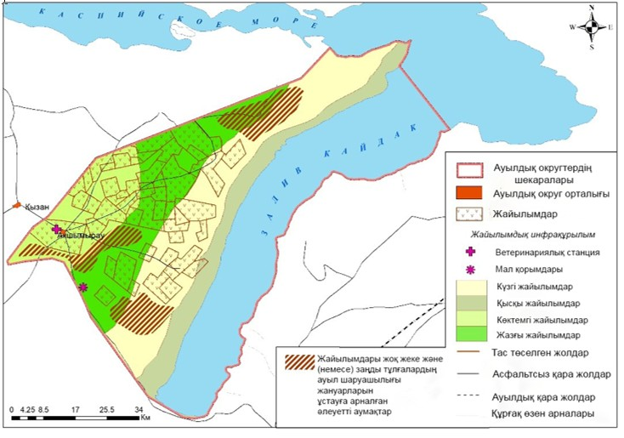

|  |  |
| --- | --- |
|  | Маңғыстау ауданы әкімдігінің |
|  | 2024 жылғы 14 тамыз |
|  | № 281 қаулысына 3 қосымша |

**Маңғыстау ауданы Жармыш ауылдық округы бойынша жайылымдарды геоботаникалық зерттеп - қарау негізінде жайылым айналымдарының ұсынылатын схемасы**

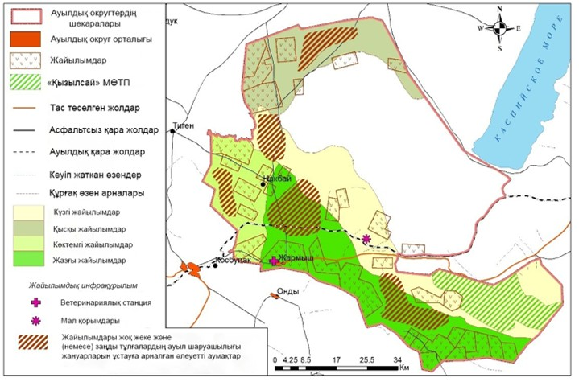

|  |  |
| --- | --- |
|  | Маңғыстау ауданы әкімдігінің |
|  | 2024 жылғы 14 тамыз |
|  | № 281 қаулысына 4 қосымша |

**Маңғыстау ауданы Жыңғылды ауылы бойынша жайылымдарды геоботаникалық зерттеп - қарау негізінде жайылым айналымдарының ұсынылатын схемасы**

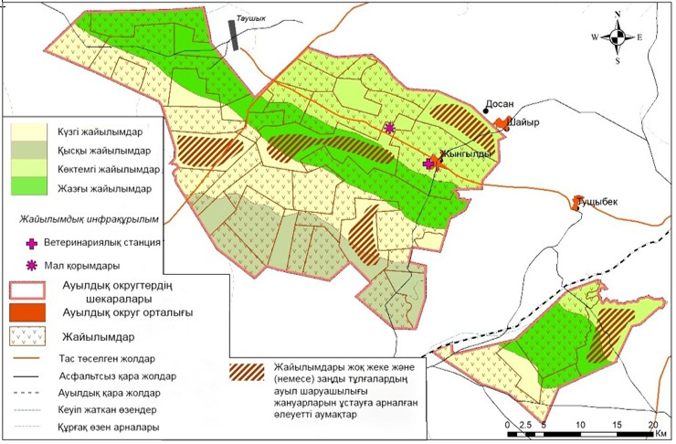

|  |  |
| --- | --- |
|  | Маңғыстау ауданы әкімдігінің |
|  | 2024 жылғы 14 тамыз |
|  | № 281 қаулысына 5 қосымша |

**Маңғыстау ауданы Қызан ауылы бойынша жайылымдарды геоботаникалық зерттеп - қарау негізінде жайылым айналымдарының ұсынылатын схемасы**

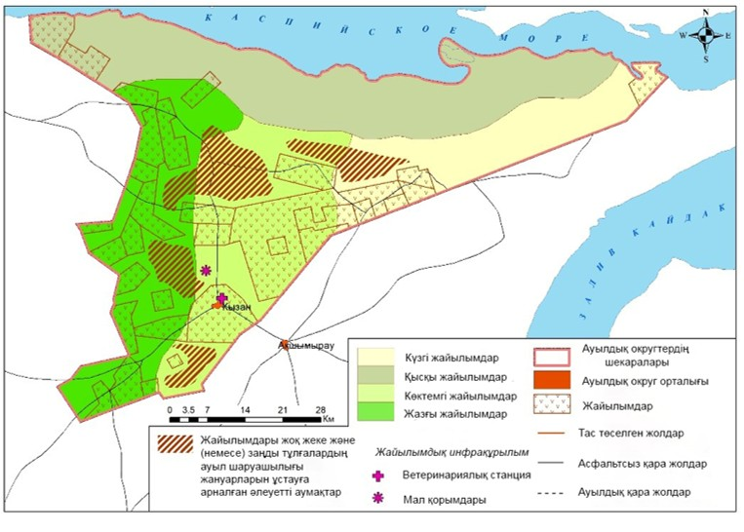

|  |  |
| --- | --- |
|  | Маңғыстау ауданы әкімдігінің |
|  | 2024 жылғы 14 тамыз |
|  | № 281 қаулысына 6 қосымша |

**Маңғыстау ауданы Оңды ауылдық округы бойынша жайылымдарды геоботаникалық зерттеп - қарау негізінде жайылым айналымдарының ұсынылатын схемасы**

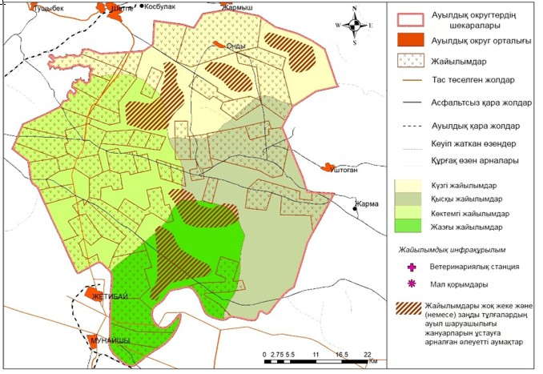

|  |  |
| --- | --- |
|  | Маңғыстау ауданы әкімдігінің |
|  | 2024 жылғы 14 тамыз |
|  | № 281 қаулысына 7 қосымша |

**Маңғыстау ауданы Отпан ауылдық округы бойынша жайылымдарды геоботаникалық зерттеп - қарау негізінде жайылым айналымдарының ұсынылатын схемасы**

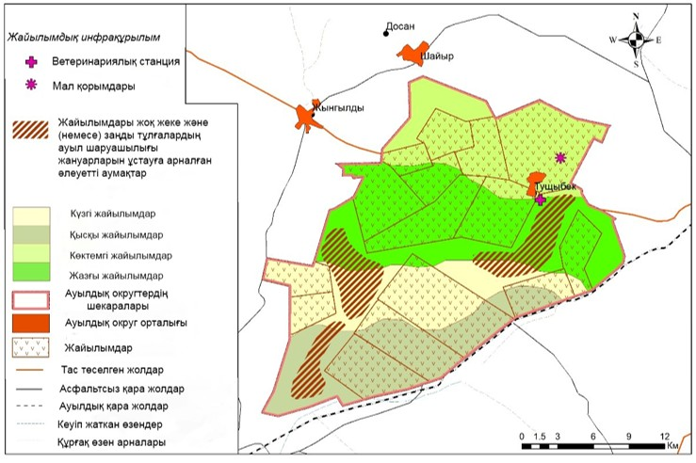

|  |  |
| --- | --- |
|  | Маңғыстау ауданы әкімдігінің |
|  | 2024 жылғы 14 тамыз |
|  | № 281 қаулысына 8 қосымша |

**Маңғыстау ауданы Сайөтес ауылдық округы бойынша жайылымдарды геоботаникалық зерттеп - қарау негізінде жайылым айналымдарының ұсынылатын схемасы**

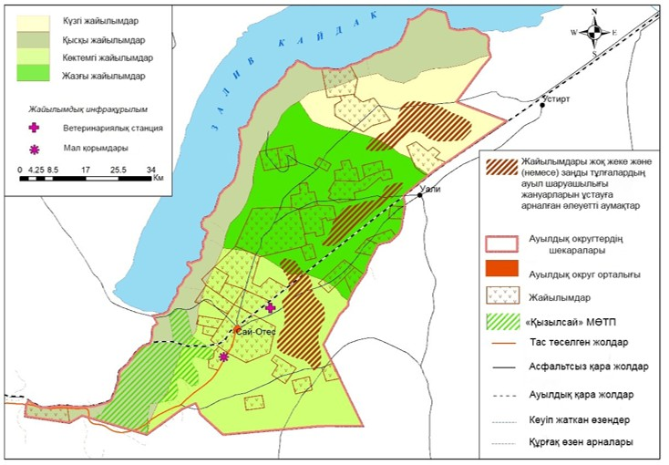

|  |  |
| --- | --- |
|  | Маңғыстау ауданы әкімдігінің |
|  | 2024 жылғы 14 тамыз |
|  | № 281 қаулысына 9 қосымша |

**Маңғыстау ауданы Тұщықұдық ауылдық округы бойынша жайылымдарды геоботаникалық зерттеп - қарау негізінде жайылым айналымдарының ұсынылатын схемасы**

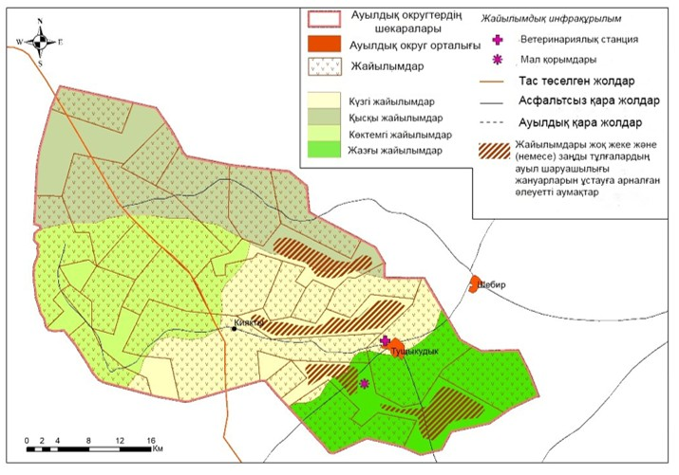

|  |  |
| --- | --- |
|  | Маңғыстау ауданы әкімдігінің |
|  | 2024 жылғы 14 тамыз |
|  | № 281 қаулысына 10 қосымша |

**Маңғыстау ауданы Шайыр ауылдық округы бойынша жайылымдарды геоботаникалық зерттеп - қарау негізінде жайылым айналымдарының ұсынылатын схемасы**

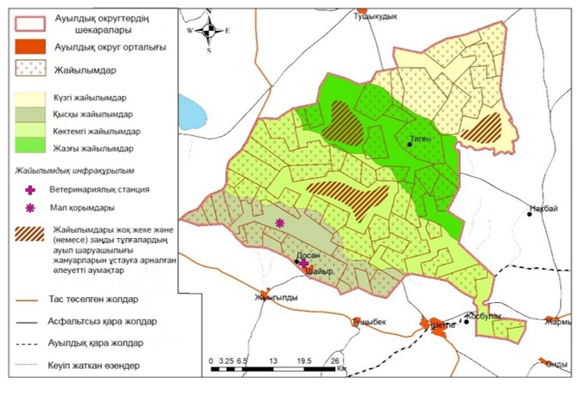

|  |  |
| --- | --- |
|  | Маңғыстау ауданы әкімдігінің |
|  | 2024 жылғы 14 тамыз |
|  | № 281 қаулысына 11 қосымша |

**Маңғыстау ауданы Шебір ауылдық округы бойынша жайылымдарды геоботаникалық зерттеп - қарау негізінде жайылым айналымдарының ұсынылатын схемасы**

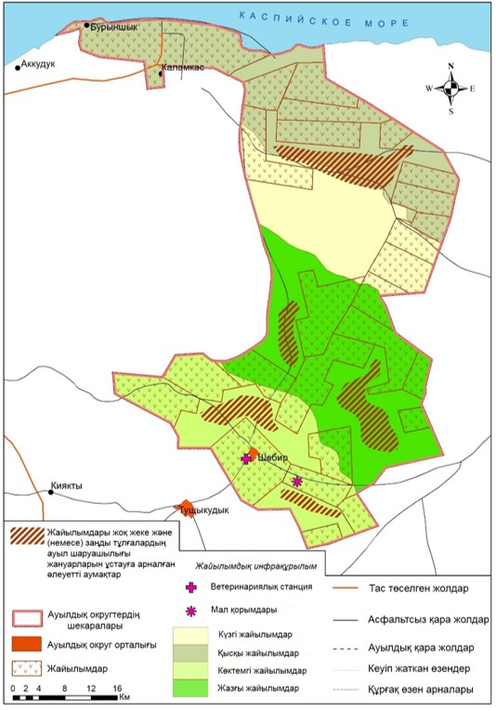

|  |  |
| --- | --- |
|  | Маңғыстау ауданы әкімдігінің |
|  | 2024 жылғы 14 тамыз |
|  | № 281 қаулысына 12 қосымша |

**Маңғыстау ауданы Шетпе ауылы бойынша жайылымдарды геоботаникалық зерттеп - қарау негізінде жайылым айналымдарының ұсынылатын схемасы**

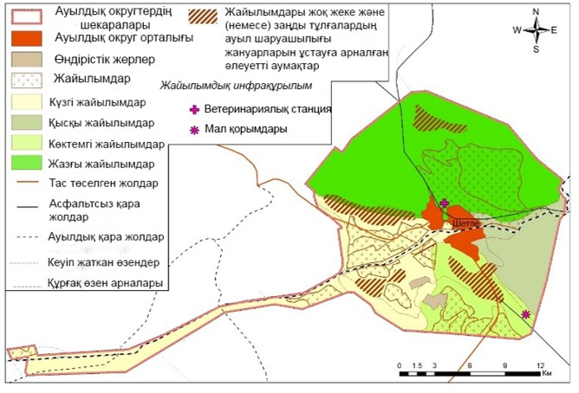

© 2012. Қазақстан Республикасы Әділет министрлігінің «Қазақстан Республикасының Заңнама және құқықтық ақпарат институты» ШЖҚ РМК